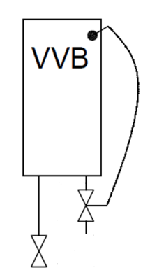
Opgave 2
Du skal dimensioner en Danfoss AVTB reguleringsventil

Du har følgende oplysninger:
Beholder skal tilføres 35800 W
Dt = 35 K
Dp_{værk}= 0,35 bar
Dp_{spiral} = 12 kPa

